ČESKÁ ASTRONOMICKÁ SPOLEČNOST
sekretariát: Astronomický ústav AV ČR, v. v. i., Fričova 298, 251 65 Ondřejov
info@astro.cz

Tiskové prohlášení České astronomické společnosti číslo 288 z 9. 6. 2022

Ve dnech 10 - 12. června proběhne v Praze na Štefánikově hvězdárně odborný mezinárodní seminář Europlanet Pro-Am Comet Community (Hybrid) Workshop, kde se setkají odborníci i amatérští astronomové zabývající se výzkumem a pozorováním komet. Akci pořádají společnost Europlanet, British Astronomical Association, Společnost pro meziplanetární hmotu a Planetum Praha.

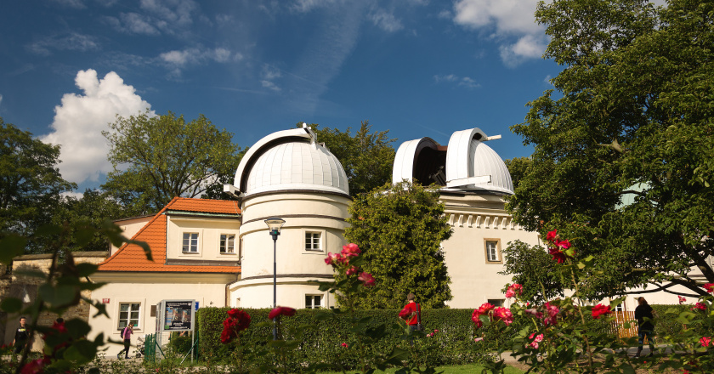

V předvečer prvního dne, tedy 9. června proběhne veřejná přednáška Dr. Colina Snodgrasse o kometárních kosmických misích. Dr. Snodgrass z University of Edinbourgh se na misi ESA Rosetta a řadě dalších misí tohoto zaměření přímo podílel a je ve vedení týmu, který připravuje budoucího "Lovce komet" - další odvážnou misi ESA, Comet Interceptor, která si na "čerstvé" komety počíhá v bodě L2 soustavy Země-Slunce (https://www.planetum.cz/porad/the-esas-comet-missions/).
Po skončení přednášky následuje zahajovací neformální welcome drink, na kterém se budete moci s doktorem Snodgrassem a dalšími účastníky workshopu setkat. Novináři s novinářským průkazem se nemusí registrovat. Akci sponzoruje British astronomical Association, kometární sekce.
Odkaz -
https://www.europlanet-society.org/pro-am-comet-community-hybrid-workshop-announcement-of-draft-programme/
Za přípravný výbor

Filip Walter, Planetum Praha
walter@planetum.cz
Česká astronomická společnost (ČAS) vydává od května 1998 tisková prohlášení o aktuálních astronomických událostech a událostech s astronomií souvisejících. Počínaje tiskovým prohlášením č. 67 ze dne 23. 10. 2004 jsou některá tisková prohlášení vydávána jako společná s Astronomickým ústavem Akademie věd ČR, v. v. i. Archiv tiskových prohlášení a další informace nejen pro novináře lze najít na adrese http://www.astro.cz/sluzby.html. S technickými a organizačními záležitostmi ohledně tiskových prohlášení se obracejte na tiskového tajemníka ČAS Pavla Suchana na adrese Astronomický ústav AV ČR, v. v. i., Boční II/1401, 141 31 Praha 4, tel.: 226 258 411, e-mail: suchan@astro.cz.

